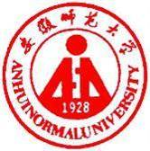 国培计划工作简报

2014第81期

主办：安徽师范大学 2014年11月18日

让语言活动充满韵味
11月16日下午合肥市庐阳区教体局方明惠老师就《3—6岁儿童学习与发展指南》的核心理念、幼儿语言学习与发展的核心经验及促进幼儿语言学习与发展的途径三方面结合自己实际的工作经验做了精彩报告。
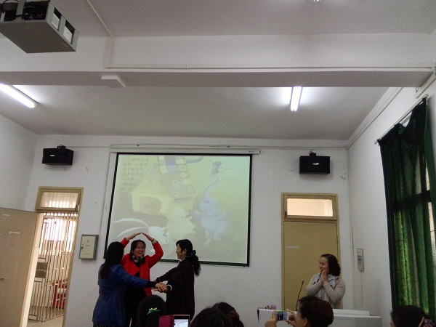
报告中，方明惠老师结合自己的案例详细地给园长们讲解了幼儿语言学习与发展的特点和规律，还对《纲要》和《指南》语言领域中的目标进行了对比，突出强调要重视幼儿的语言素养，让幼儿敢说、想说、会说、乐说。在一日活动和游戏中老师要抓住四个关键：谈话经验、讲述经验、文学经验、读写经验培养幼儿语言交往能力。
方明惠老师在讲解幼儿语言学习与发展的途径时，把每个形式的语言教学流程逐个展开分析，结合自己以往所遇的案例，请园长们进行朗诵儿歌、唱儿歌，给诗歌配以动作，还加有安徽特色的黄梅戏进行儿歌唱读，最后园长声情并茂地表演绘本《小兔的家》，并进行现场点评与指导。
通过学习，园长们对语言教学有了更深的感悟，明白了在幼儿教育阶段语言是幼儿学习的对象也是幼儿学习其他内容的工具；语言是为幼儿后继学习和发展奠定良好基础，促进幼儿体、智、德、美各方面的协调发展。它的出发点和落脚点是让幼儿全面的、协调的发展和未来可持续性的终身发展。。
“一路有你一路有他；一路前行，一路探寻；一路反思，一路完善；一路领略，一路成长。”这就是方明惠老师对语言教学的领悟。（王芳）

报 送：教育部项目办、省教育厅项目办

